ERP
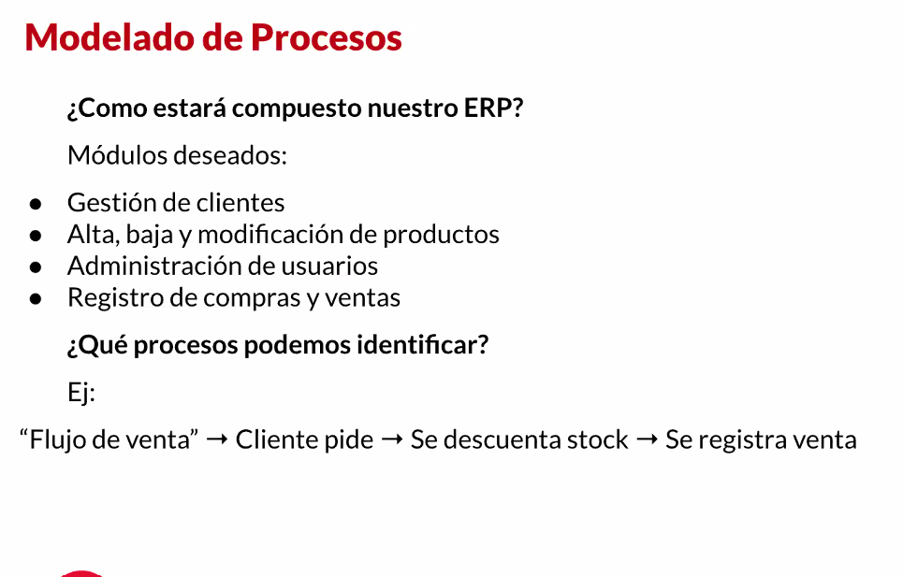
Identificación de procesos necesarios en los módulos

Módulo de gestión de clientes:
- Registro de un cliente
Alta de un cliente> registro de datos > verificación de los datos del cliente

- Mejorar la prioridad de un cliente
Cliente necesita producto con urgencia -> Se priorizan los productos que necesita -> Se le entrega una nueva fecha de entrega aproximada

Módulo de gestión de productos
- Alta de un Producto
Ingreso al sistema > Carga de los datos técnicos del mismo > Asignación de un lugar de depósito para guardarlo > Asignación de precio inicial

- Cálculo de productos con mayor rotación
Ingresan los datos del producto -> Se ve la cantidad de unidades que se vendieron últimamente -> se separan por “A”, “B” y “C” -> Le establece una clasificación ABC al producto que ingresó

Administracion de usuarios

- Un usuario ingresa al ERP
Se ingresa a la página -> Se le pide clave -> Usuario entra en su cuenta

- Puede ver los usuarios que están disponibles
Se busca la ventana de usuarios totales -> Se filtra para ver los que cumplan con el criterio -> Se busca uno que esté disponible

Registro de compras y ventas

- Flujo de compra
Se genera orden de compra > Se recibe producto > Se actualiza stock > Se registra factura

- Gestión de devoluciones
Cliente realiza solicitud de devolución > Se verifica que el plazo de devolución no haya vencido > Se habilita devolución > Se nota que el producto fue devuelto > Se devuelve el dinero

CHECKPOINT 3
Identificar qué datos son necesarios almacenar por módulos
Módulo de gestión de clientes:
- Datos de los clientes
- Identificador de cada cliente
- Datos de facturación
- Datos personales (localización / residencia)

Módulo de gestión de productos:
- Identificador de cada producto
- Datos técnicos de cada producto
- Precio de venta de cada producto
- Precio de compra de cada producto si es que su producción es tercerizada

Administración de usuarios:
- Nombre del usuario
- Credenciales del usuario
- Nivel de permisos del mismo

Registro de compras y ventas:
- Compras históricas, de las mismas:
  - Fecha
  - Proveedor
  - Especie
  - Cantidad
  - Estatus del pedido
  - Monto a abonar/abonado
- Ventas, de las mismas:
  - Fecha
  - Cliente
  - Especie
  - Cantidad
  - Estatus del pedido
  - Monto a percibir/percibido
- Datos de stock, y modificaciones al mismo
- Informes de facturas
- Datos de devolución

